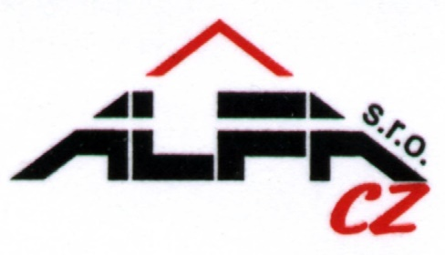

 |  | ALFA CZ s.r.o. - stavební a výškové práce, prodej střešních materiálů
 |  | Resslova 929, 500 02 Hradec Králové
 |  | Tel:/fax:495221381 mobil: 603 213 080, e-mail: alfacz@alfa-strechy.cz / www.alfa-strechy.cz
 |  |  |  |  |  | V Hradci Králové dne: |  | 12.9.20106
 |  | Celková rekapitulace zakázky střecha SPŠ Jičín - Vícepráce celkové
Ceny prací vč dodávek materiálů
Název výrobku |  |  | Pracnost | Jednotka | Cena bez DPH | Sazba DPH | Celková cena bez DPH | Celková cena s DPH
Námětky na okapní hraně pro vyrov do římsy |  |  | 135 | bm | 95,00 Kč | 21% | 12 825,00 Kč | 15 518,25 Kč
Okapnice rš 150 na zakončení folie u římsy |  |  | 148 | bm | 148,00 Kč | 21% | 21 904,00 Kč | 26 503,84 Kč
Střešní výlez vč osazení do krytiny |  |  | 4 | ks | 3 960,00 Kč | 21% | 15 840,00 Kč | 19 166,40 Kč
Oplech hlav komínů ( zprůměrovaná cena) |  |  | 7 | ks | 1 420,00 Kč | 21% | 9 940,00 Kč | 12 027,40 Kč
Vybourání zdiva u zhlaví vč dod podezdění |  |  | 4 | ks | 650,00 Kč | 21% | 2 600,00 Kč | 5 566,00 Kč
Mezisoučet |  |  |  |  |  |  | 63 109,00 Kč | 76 361,89 Kč

